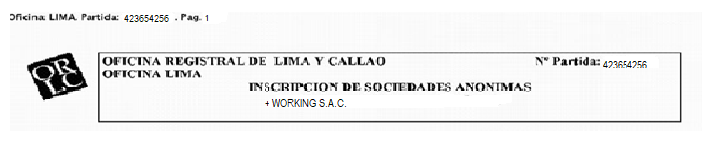

**COMPRAVENTA**

**ENZO CRESPO ÁLVAREZ** ha adquirido el dominio del inmueble inscrito en esta partida, en virtud de haberlo adquirido de **REAL PARÍS S.A.C.**, empresa inmobiliaria que realizó la independización de este inmueble de la partida matriz, por el precio de US$ 2’130,000.00 (dos millones ciento treinta mil y 00/100 Dólares estadounidenses), íntegramente pagados. Así consta en la Escritura Pública del 13 de mayo de 2019, otorgada por el Notario Público de Lima, Dr. Sergio Barrera Mulanovich. El título fue presentado el 15/05/2019 a las 16:37 PM horas, bajo el N° 2019-0289280 del Tomo Diario 85. Derechos cobrados S/ 49.00 Soles, con Recibo Número 0001237292-0-29. LIMA, 20 de mayo de 2019.

**REGISTRO DE PROPIEDAD INMUEBLE**

**RUBRO: TÍTULOS DE DOMINIO**

**C00002**

**REGISTRO DE PROPIEDAD INMUEBLE**

**AV. JAVIER PRADO OESTE N° 1251, SAN ISIDRO**

**B 00001**

**Oficina: LIMA. Partida: 12204598**

**12204598**